推荐系统搭建设计方案书

编制部门：公共数据平台
编 制 人：贾亮亮
审 核：
会 签：

批 准：

编制日期：2014年4月9日

文件修订履行
版本 | 修订内容简述 | 生效日期 | 修订部门/修订者
1 | 新制订 | 2017-06-08 | 公共数据平台/贾亮亮
说明
- 本文对整个推荐系统的架构进行介绍， 实际应用介绍，优势和缺点介绍。
- 对推荐系统服务的介绍，使用和原理介绍。
- 对搭建推荐系统做系统介绍。

1 引言 4
1.1 背景和目的 4
1.2 框架信息 4
1.3 软件名称 4
1.4 术语和缩略语 4
1.5 参考资料 4
总体概述 5
1.6 系统建设目标 5
1.7 需求概述 5
1.8 系统功能 5
2 系统设计 6
2.1 设计原则 6
3 系统架构 7
3.1 推荐系统架构 7
4 系统功能部署 8
5 系统特点 9
5.1 高可扩展性 9
5.2 高可用性 9
5.3 系统性能及安全性 9
6 技术策略 10
6.1 微服务结构体系 10
6.2 Dubbo服务框架 11
7 运行环境 12
7.1 硬件环境 12
7.2 软件环境 12
7.3 开发工具 12
7.4 工程打包 12
7.5 部署发布 13

  - 引言
    - 背景和目的
随着电子商务规模的不断扩大，商品个数和种类快速增长，顾客需要花费大量的时间才能找到自己想买的商品。这种浏览大量无关的信息和产品过程无疑会使淹没在信息过载问题中的消费者不断流失。
推荐系统是利用电子商务网站向客户提供商品信息和建议，帮助用户决定应该购买什么产品，模拟销售人员帮助客户完成购买过程。个性化推荐是根据用户的兴趣特点和购买行为，向用户推荐用户感兴趣的信息和商品。
为了解决这些问题，个性化推荐系统应运而生。个性化推荐系统是建立在海量数据挖掘基础上的一种高级商务智能平台，以帮助电子商务网站为其顾客购物提供完全个性化的决策支持和信息服务。

    - 框架信息
介绍推荐系统的方案设计，为什么采用微服务的框架设计，选择这种框架的优势和劣势；服务总线的介绍，框架中的技术点介绍。

    - 软件名称
数据推荐系统管理 V1.0.0

    - 术语和缩略语
术语/缩略语 | 说明
Spring Boot | 项目旨在简化创建产品级的 Spring 应用和服务。
Dubbo | 高性能的 RPC 实现服务的输出和输入功能，可以和Spring框架无缝集成。
REST | 英文Representational State Transfer的缩写，中文翻译：表述性状态转移
Redis | 一种Nosql数据库，提供键值型数据库
Zookeeper | Zookeeper是一个分布式的，开放的分布式应用程序协调服务，在此作为注册中心使用

    - 参考资料
资料名称 | 作者 | 文件编号、版本 | 资料存放地点

总体概述
    - 系统建设目标

- 可以通过后台的计算，计算出服务用户条件的产品推送给产品。
- 可以实现离线的推送计算，通过离线计算出需要推送的产品给用户。
- 通过实时计算，把计算结果实时推送给客户，可以使客户实时获得推荐的产品集合。

    - 需求概述

1、通过后台管理界面，查看需要计算的数据，并制定离线任务，选择合适的人群进行产品推送。
2、通过后台管理界面，提供数据的查询操作，并将推送的统计数据保存到数据库中，提供数据历史统计数据的查询操作。

    - 系统功能

- 提供Restful服务接口，提供给第三方进行数据查询的操作。
- 提供Dubbo服务协议接口，提供后台管理数据的查询操作。
- 提供接口的Redis的缓存服务，接口的数据会缓存到Redis中，提供查询使用。

  - 系统设计
微服务化模块功能，将公共的功能模块服务化开发方式。各个模块以微服务的方式提供服务，提供集中的服务注册中心，服务中心提供服务的注册和服务的订阅操作。同时提供微服务的集群部署方式，提高服务的高可用性。
微服务模块提供Restful通用服务接口，提供第三方的统一调用，同时提供集群的部署方式，提高集群的高可用性。

    - 设计原则
软件提供的服务注册到Zookeeper注册中心，后台管理充当消费端的角色，从Zookeeper上面订阅接口服务，对数据的操作管理。
实时数据通过接口实时调用，同时将数据缓存到Redis服务其中，其中缓存信息每15分钟过期，需要重新调用接口进行数据查询。

  - 系统架构
    - 推荐系统架构

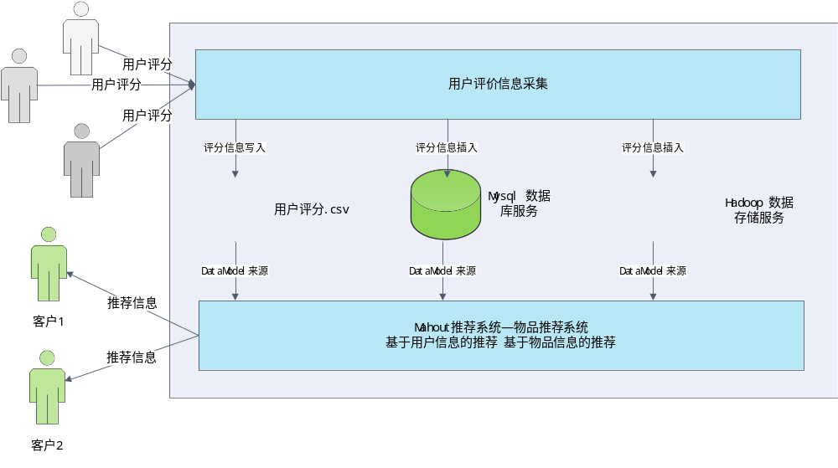
图4-2 推荐系统设计

  - 系统功能部署
现在已经安装的测试环境如下：
其中包含有Dubbo的管理控制台和监控控制台

服务器地址 | 安装服务 | 端口 | 备注
10.10.20.30 | apache-tomcat-7.0.52-sso  ubtechinc-user-server-1.0.0 | 8090  8000 | Cas单点登录服务  用户账号管理服务
10.10.20.30 | Zookeeper3.4.6  Dubbo-admin  Dubbo-monitor | 2181  8082  8081 | Zookeeper服务  Dubbo管理平台  Dubbo监控平台

  - 系统特点
    - 高可扩展性
1、Springboot 基础开发平台，基于Spring，SpringMVC 开发 + Mybatis（持久层）
2、Dubbo RPC框架--搭建及使用，相当于Dubbo的数据服务总线，实现服务注册和服务发现。
3、打包微服务应用，统一使用Wrapper文件进行打包处理，进行文件部署，后期需要实现在Docker容器中管理这些微服务应用。
4、提供统一的REST服务接口 （GET、POST、UPDATE、DELTE）。
5、通过Oauth2.0协议进行用户权限的认证操作，所有Restful服务接口通过Oauth2.0认证。
6、后期考虑到使用Docker容器，进行微服务的管理和发布。

    - 高可用性
微服务开发工具： Spring boot（基础平台）+ Dubbo（RPC框架）+ Wrapper （打包工具）
服务总线搭建： Dubbo+ Zookeeper + Dubbo-admin(管理平台) + Dubbo-monitor(监控平台)
存储框架搭建： Haproxy + Mycat + Mysql（主备）集群（数据库读写分离使用） + Hbase
搜索引擎搭建： Kettplived + Haproxy + ElasticSearch（搜索引擎服务）集群|solar
缓存框架搭建： Memcache + Redis（作为查询缓存使用）+ Spring Session
消息系统选型： Kafka 消息系统 + Active MQ + Rabbit MQ
认证授权选型： Oauth2.0 + Authorization 权限认证机制
安全机制选型： Shiro | Spring Security
负载均衡选型： Nginx服务、Haproxy服务
分布式文件系统：（自研分布式文件系统）+ HDFS（大文件存储） + FastDFS（图片）
Nosql服务器选型： Hbase（大量数据存储） + MongoDB（文档型数据存储）
其它选型工具： FastJson + Druid+ Quartz + MyBatis（持久化层） + Slf4j + CAS单点登录 + Hive + Zookeeper + lucene + Spring + SpringMVC

    - 系统性能及安全性

后台改造成Dubbo工程后，工程统一命题规则及项目结构为：
1、主模块-proxy-api（服务接口）
2、主模块-proxy-services（服务接口）
3、主模块-子模块-web（服务消费端）
例子名称如下：
1、ubtechinc-proxy-api(用户服务接口)
2、ubtechinc-proxy-service(用户服务实现)
3、ubt-webapp(服务消费端)

  - 技术策略
集成优必选开发框架技术
- pom.xml文件中添加必要的jar包文件
<!-- Dubbo frame -->
<parent>
<groupId>com.ubtechinc</groupId>
<artifactId>ubtechinc-parent</artifactId>
<version>1.0.0</version>
</parent>

<dependency>
<groupId>com.ubtechinc</groupId>
<artifactId>ubtechinc-core</artifactId>
<version>1.0.0</version>
</dependency>

Ubtechinc-core 框架介绍：
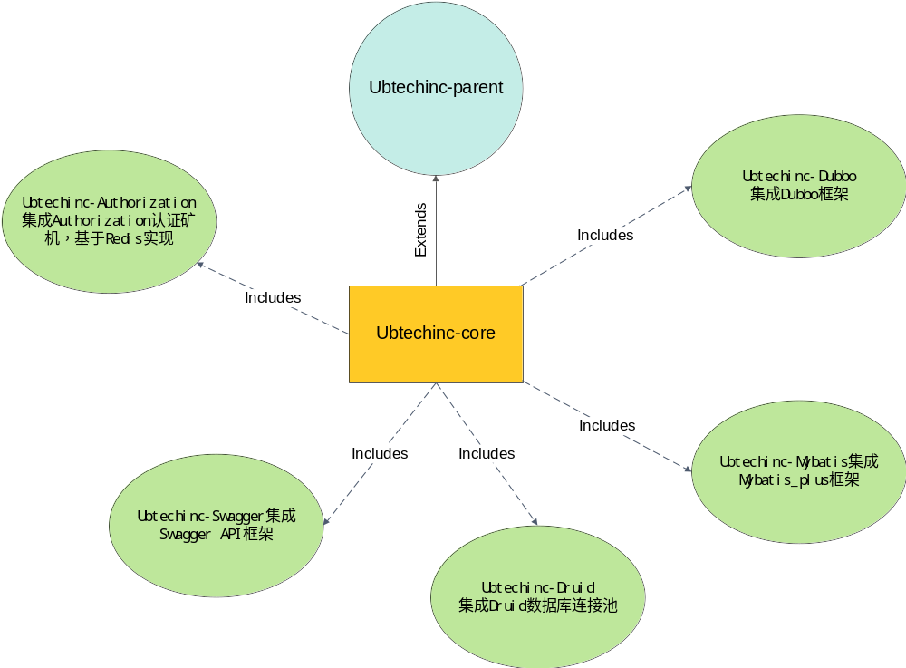
图7-1 框架集成技术图

    - 微服务结构体系
- ubtechinc-common-api --Dubbo接口声明模板，负责Dubbo框架的接口声明。
- ubtechinc-common-service --微服务基础框架，基础功能演示，服务实现。
- ubtechinc-common-sample --测试服务工程，负责微服务框架的

    - Dubbo服务框架

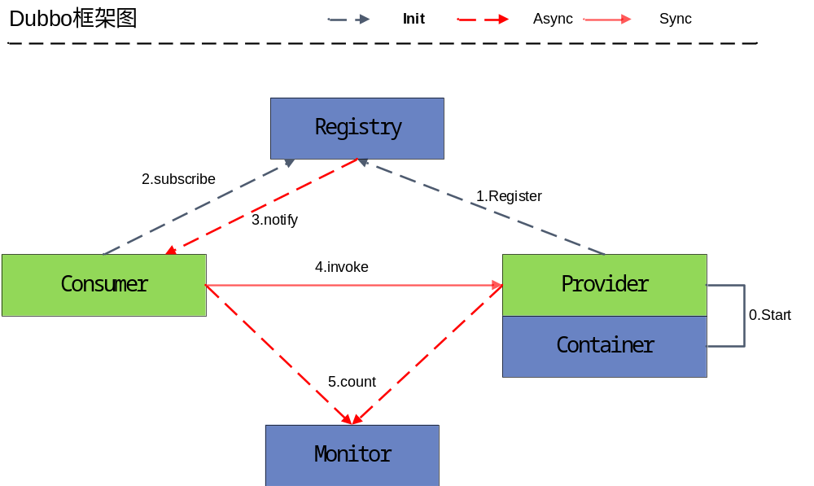
图7-2 Dubbo 框架原理图

如上图所示，一个抽象出来的基本框架，consumer和provider是框架中必然存在的，Registry作为全局配置信息管理模块，推荐生成环境使用Registry，可实时推送现存活的服务提供者，Monitor一般用于监控和统计RPC调用情况、成功率、失败率等情况，让开发和运维了解线上运行情况。
应用执行的过程大致如下：
- 服务提供者启动，根据协议信息绑定到配置的IP和端口上，如果已有服务绑定过相同IP和端口的则跳过
- 注册服务信息至注册中心
- 客户端启动，根据接口和协议信息订阅注册中心中注册的服务，注册中心将存活的服务地址通知到客户端，当有服务信息变更时客户端可以通过定时通知得到变更信息
- 在客户端需要调用服务时，从内存中拿到上次通知的所有存活服务地址，根据路由信息和负载均衡机制选择最终调用的服务地址，发起调用
- 通过filter分别在客户端发送请求前和服务端接收请求后，通过异步记录一些需要的信息传递到monitor做监控或者统计

  - 运行环境
    - 硬件环境
CPU： 4核
内存：4G
硬盘：100G

    - 软件环境
操作系统：Linux 6.5+
JDK：jdk_1.7.52
数据库：Mysql_server 5.5+
缓存数据库：Redis 缓存机制
Zookeeper:3.4.6 注册中心
DubbAdmin：2.5.3 Dubbo服务管理中心
DubboMonitor：2.5.3 Dubbo服务监控中心

    - 开发工具
Eclipse
Git
Maven
Tomcat7.0/Jetty

    - 工程打包

在工程项目中添加，一下工具类包其主要包内容有：
src/main/assembly
/bin 启动所需要的文件信息
/conf 配置文件信息，包含wrapper.conf
/lib wrapper和libwrapper-linux*.so
/logs 日志信息，包含日志文件
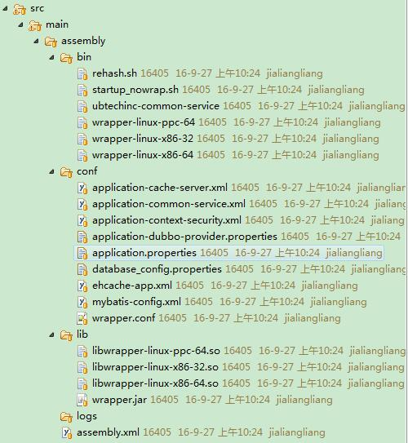

    - 部署发布

- 将ubt-app-service-1.0.0-assembly.tar.gz 上传到 linux服务器上的
/usr/local/src/ubt-app-service-1.0.0-assembly.tar.gz
2、tar -zxvf ubt-app-service-1.0.0-assembly.tar.gz
3、mv ubt-app-service-1.0.0 /user/local/
4、cd /user/local/ubt-app-service-1.0.0
4、chmod -R u+x *
5、./bin/ubt-app-service start
启动服务后，即可以访问，访问端口和管理端口在application.properties中已经定义。

